**Определение**

Одно из исторически сложившихся определений слова шаблон - [образец](https://ru.wiktionary.org/wiki/%D0%BE%D0%B1%D1%80%D0%B0%D0%B7%D0%B5%D1%86), по которому изготавливаются изделия, одинаковые по форме, размеру и т. п.

From <[*https://ru.wiktionary.org/wiki/%D1%88%D0%B0%D0%B1%D0%BB%D0%BE%D0%BD*](https://ru.wiktionary.org/wiki/%D1%88%D0%B0%D0%B1%D0%BB%D0%BE%D0%BD)>

**Зачем нужны шаблоны документов**

Не секрет, что в нашей работе нам часто приходится создавать документы в которых есть большое количество повторяющихся элементов. Это может быть типовое содержимое и/или типовое оформление.

Например вы потратили время на создание документа, который вы считаете эталонным по содержанию и оформлению, и в перспективе вам придется подготовить ряд подобных документов.

Некоторые пользователи используют следующий сценарий:

1. Открывают «эталонный документ»
2. Сохраняют этот документ под новым именем
3. Вносят правки в новом целевом файле

Но иногда так случается, что шаг 2 по ошибке забывают выполнить. Я и сам не раз совершал такую ошибку, и потом мучительно восстанавливал «эталонный документ».

Еще печальнее, если по такому сценарию работают несколько сотрудников используя тот же самый «эталон» и один из пользователей испортит образцовый документ !

Поэтому довольно разумно использовать пользовательские шаблоны документов, чтобы минимизировать время разработки документации в целом. Используя готовый образец типового документа вам не придется "заново изобретать велосипед".

При двойном щелчке мышью по иконке документа-шаблона в проводнике Windows, открывается не сам документ, а его **копия** ! Это очень удобно, т.к. это позволяет избежать "случайного изменения" эталонного документа.

**Расширения шаблонов в MS Visio**

В настоящее время в Visio возможно сохранение шаблона с тремя вариантами расширения:

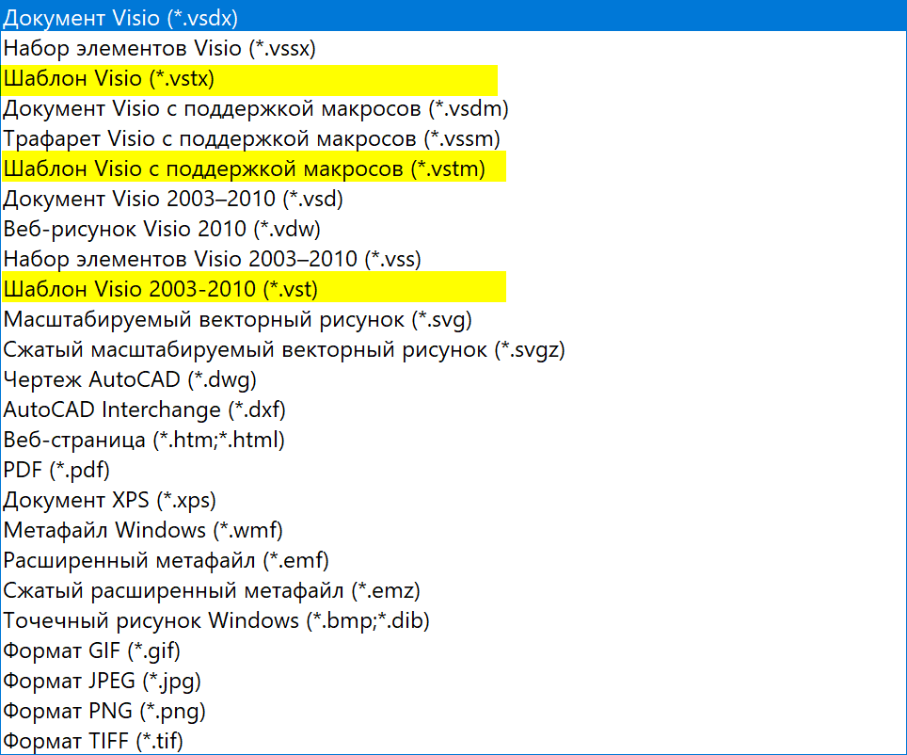

**Где хранить**

 Если вы предполагаете работать с шаблоном вместе с вашими коллегами, то имеет смысл разместить

Его специальной папке на сетевом диске или в облачном хранилище.

Если будете работать с шаблоном единолично, то сохраните шаблон в специальной любом удобном для вас месте.

После сохранения шаблона укажите путь к папке, в которой вы будете хранить свои шаблоны.

Открываем вкладку **Файл** , далее выбираем раздел **Параметры** самом низу списка, переходим в пункт подраздел **Дополнительно**.

Прокручиваем полосу прокрутки вниз до конца и нажимаем кнопку **Расположение файлов**.

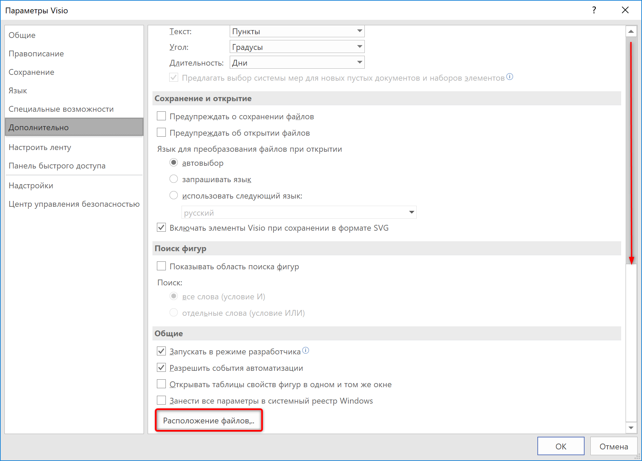

1. В окне Расположение файлов нажать кнопку с многоточием

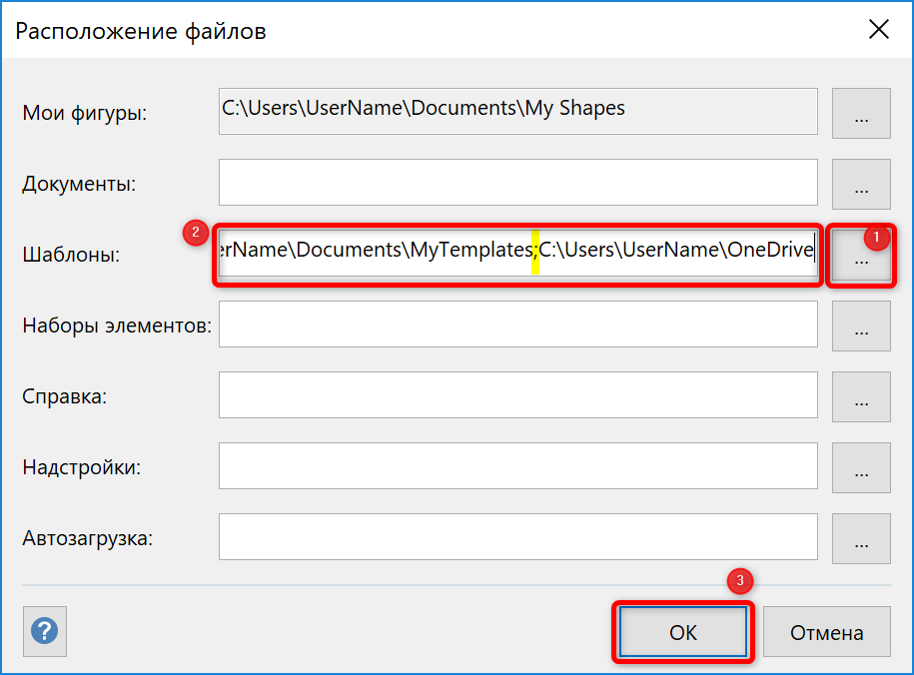

1. В проводнике Windows выбрать папку с шаблонами. Можно указать несколько путей к разным

Папкам с шаблонами, в качестве разделителя между путями выступает знак точка с запятой - «;».

1. После указания пути к папкам с шаблонами нажимаем кнопку **OK**.

**Создание документа из пользовательского шаблона**

Открываем вкладку **Файл**, далее выбираем раздел **Создать** в левой части окна. В правой части окна щелкаем мышью по пункту сортировки шаблонов **Категории**.

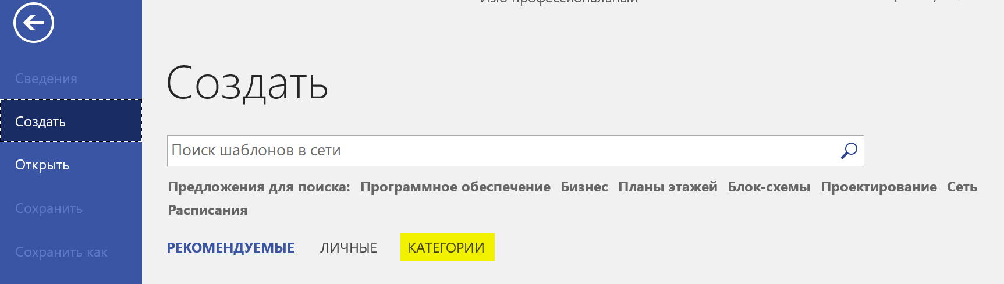

В появившемся окне в списке категорий, вы сможете увидеть папку с вашими пользовательскими шаблонами.

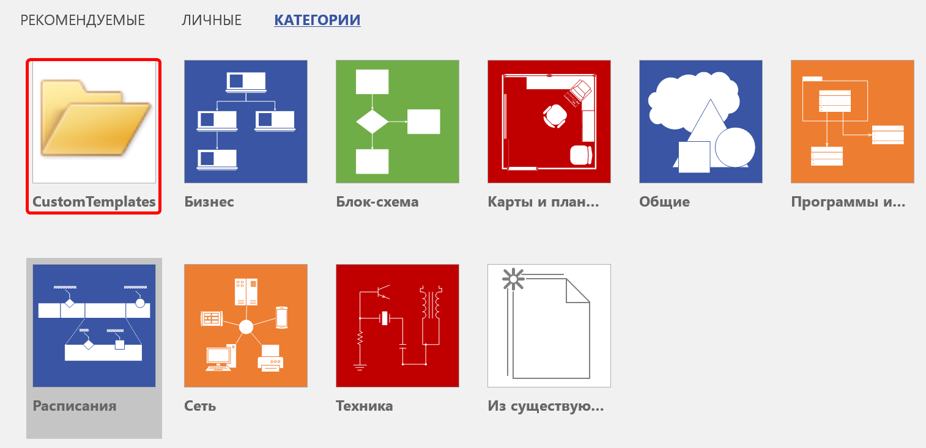

**Рабочее пространство**

Применение шаблонов неразрывно связано с применением наборов элементов (трафаретов), которые могут быть использованы в ваших

целевых документах. В нашем блоге были записи посвященные использованию наборов элементов: [запись №1](https://blogs.technet.microsoft.com/visio_ru/2017/05/29/gotovye-figury-dlja-raboty-v-visio/) и [запись №2](https://blogs.technet.microsoft.com/visio_ru/2017/04/07/nabory-jelementov-v-visio/).

Очень удобно открыв документ иметь все необходимые наборы элементов. Для этого необходимо открыть совместно с вашим шаблоном

Все необходимые для его работы наборы элементов и сохранить рабочее пространство (т.е. все совместно открытые окна приложения MS Visio).

Щелкаем мышью по вкладке **Файл**, в разделе **Сведения**, выбираем пункт меню **Свойства**, и далее **Дополнительные cвойства**. Надо убедиться,

что в поле **Сохранить рабочую область** стоит галочка.